河北工业大学2019届本科毕业设计（论文）前期报告

毕业设计（论文）题目：年产1.35万吨细晶硝酸钾蒸发工段工艺流程及装置设计
专业（方向）：过程装备与控制工程
学生信息： 151422 、艾敬、过程152班
指导教师信息：97068、张及瑞、高级工程师
报告提交日期：2019年3月23日
内容要求：
1前言
以氯化钾和硝酸铵为原料采用离子交换法制得硝酸钾，细晶硝酸钾产品晶粒均匀细微、纯度高，无需粉碎研细就可以直接用于制造黑火药、烟花等原料，且成品吸湿性小、可靠性好，储存期长。本文对硝酸钾蒸发工艺过程进行设计及对其蒸发浓缩用的降膜蒸发器进行结构设计。

2文献综述
2.1硝酸钾的物性
硝酸钾分子量为101.10，熔点为334℃，相对密度为2.10g/。形状为无色斜方晶系结晶或白色粉末。约400℃使分解放出氧并转变为亚硝酸钾，继续加热则生成氧化钾O，其结晶不含结晶水。硝酸钾在空气中不易潮解，为强氧化剂，与有机物接触能引起燃烧爆炸，并释放出有刺激性气味的有毒气体。与碳粉或硫磺共热时，能燃烧和发出强光。易溶于水和稀的酒精，在无水酒精中几乎不溶解。在水中的溶解度，20℃时为31.6g/100g水，且随温度的升高溶解度增大，溶解时水的温度显著下降。
2.2硝酸钾的利用
硝酸钾可用于制造焰火、黑火药（硝酸钾、木炭和硫磺的混合物）、火柴、催化剂的添加剂、汽车灯的玻壳、光学玻璃显像管玻壳等；在农业上用作肥料（由于同时含有植物所需的钾和氮），还可用于选矿，金属热处理的盐浴等。硝酸钾还是很好的食品防腐剂，用于腌肉可以长久保持新鲜，防止腐烂。在医学上用于生产青霉素钾盐，利福平等药物。
2.3硝酸钾的制取
2.3.1硝酸钠-氯化钾复分解法
以硝酸钠和氯化钾为原料配制成适当的浓度，在80～90℃进行反应，然后蒸发析出氯化钠，分离得到氯化钠副产品，再将母液适当稀释冷却后析出氯酸钾，经过离心过滤、洗涤、干燥后得到产品硝酸钾。此方法是工业最早采用的方法，优点是流程简单、操作方便、产品质量较好、原料利用率高。缺点是原料硝酸钠价格较高且资源紧张。
2.3.2硝酸铵-氯化钾复分解法
将硝酸铵与氯化钾进行复分解反应，此方法可制得硝酸钾与氯化铵两种产品。目前国内生产企业大多采用该技术。优点是蒸发能耗低，原料利用率高，氯化铵回收溶液基本无环境污染，工艺设备简单，操作简便。确定是产品外观、含量稍差，必须重结晶以提高产品质量。
2.3.3硝酸与氯化钾合成法
将硝酸与氯化钾作用，生成硝酸钾和氯气及亚硝酰氯。方程式为：3KCl + + + NOCl + 。NOCl可用硝酸氧化而得氯气，故本法可以副产氯气，但设备腐蚀严重。利用硝酸钾和硝酸为原料制取，避免了采用少而贵的KOH和为本法特点，但长期由于材料腐蚀和硝酸损失量大而无法实现工业化^{[1]}。
2.3.4硝酸铵与氯化钾离子交换法
以氯化钾和硝酸铵为原料，使氯化钾和硝酸铵溶液中的钾铵离子在离子交换树脂上进行转换，得到硝酸钾溶液和氯化铵溶液，经蒸发浓缩、过滤、滤液冷却结晶、过滤、水洗、离心分离、气流干燥，制得硝酸钾产品。此法的优点是可有效实现盐的分离，工艺设备简单，可实现连续操作。缺点是硝酸钾和氯化铵溶液浓度低，蒸发能耗高，对设备材质要求高，需要316L、钛材、钛钼镍合金等材料，设备制造成本高^{[2]}。
目前国内利用硝酸铵与氯化钾离子法生产硝酸钾的主工艺流程都是依据山西文通钾盐集团公司生产硝酸钾工艺，只是细节上略有不同，如图1^{[3]}。
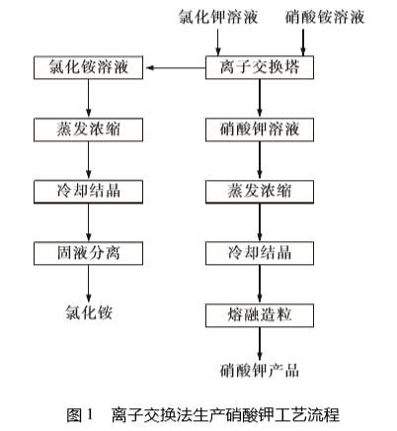
交换反应过程中，反应浓度越低，转换率越高，但产品溶液浓度也低；反应溶液浓度越高，转换率越低，但产品溶液浓度高。温度越低，树脂有效交换容量越小；温度越高，树脂有效交换容量越大，但对树脂损害也大。通常硝酸铵溶液浓度一般控制为不低于3mol/L，温度一般控制为50℃；进入交换柱的硝酸铵量一般控制为树脂交换容量的50％～60％，所得硝酸钾溶液平均波美度为13°Bé。进入交换柱的氯化钾溶液浓度一般控制为略高于硝酸铵溶液浓度，温度一般控制为50℃；进料量一般控制为硝酸铵量的1.05倍，所得氯化铵溶液平均波美度为8 ～9°Be^{[4]}。
三废处理：（1）废气：离子交换工艺过程无废气产生。（2）废水：主要为洗涤离子交换柱过程中产生的含氯化铵洗水与含硝酸钾洗水。含氯化铵洗水去溶解氯化钾，含硝酸钾洗水去溶解硝酸铵，原料利用率提高，其他洗涤末端水可做冷却水使用。（3）废渣：主要为溶解氯化钾后过滤渣，因含一定量钾肥，可直接肥田。

2.4效数选择
2.4.1单效蒸发
单效蒸发是最基本的蒸发装置，原料液在蒸发器内被加热汽化，产生的二次蒸汽由蒸发器引出后排空或冷凝，不再利用。如果要求处理大量料液并汽化大量水分，为了节约加热蒸汽，可采用多效蒸发。
2.4.2多效蒸发
多效蒸发是将多台蒸发器首尾相连，串联操作的系统，后一效的操作压力和溶液沸点均低较前一效低，仅在操作压力最高的第一效加热新鲜的加热蒸汽，所产生的二次蒸汽通入后一效的加热室作为后一效的加热蒸汽，即后一效的加热室成为前一效二次蒸汽的冷凝器最末效往往是在真空下操作的，只有末效的二次蒸汽才用冷却介质冷凝。因此多效蒸发不但明显减少了加热蒸汽的耗量，同时也明显减少了冷却水的耗量。所以，由于多效蒸发的诸多优点，蒸发浓缩硝酸钾的工艺过程采用多效蒸发。
但蒸发效数也受诸多因素的影响：（1）设备投资与设备折旧费的限制。设备投资几乎与效数成正比增加，而能耗的下降幅度（蒸汽耗量与水耗量的减少）却随效数增加而减少。当因节能而节省的开支不足以补偿设备折旧费增加时，增加效数就失去经济价值。此外在投资额有限时，其效数也受到限制。（2）温度差的限制。首效的加热蒸汽压力和末效冷凝器的真空度都有一定限制，所以装置总温差是一定的。多效蒸发器组每一效中都有三项温差损失=++（为溶液由于蒸气压下降而引起的沸点升高；为液柱静压引起的温度差损失；为蒸汽流动阻力引起的温差损失）。而各效的有效温差与各项的温差损失之和应该等于总温差：=+。当因效数增加，使得各效温差损失之和趋近于总温差（），则各效的有效温差趋近于零，此时蒸发器将无法操作。没效的以有效温差最小为5～7℃。所以考虑到操作的合理性，效数不能无限增加。
对于不同的溶液，溶液的沸点升高，采用的效数少。而对于沸点升高较小的体系可增大效数。最佳效数的确定，应根据设备投资费用和操作费用之和为最小的原则，一般取3~5效^{[5]}。还应根据物料的特性、生产能力的大小、节能的效果、浓缩后料液浓度的高低等几个方面进行综合考虑。对蒸发量在1200kg/h～2500kg/h，物料出料浓度在40％～45％多采用双效或三效；蒸发量在2500kg/h～10000kg/h，出料浓度在40％～75％可选择三效或四效^{[6]}。
此工艺蒸发量为1928kg/h，出料浓度要求为70％，综合考虑多效蒸发效数选择为四效。
2.5硝酸钾喷雾结晶
硝酸钾工艺溶液主要为、、、、、混合溶液^{[7]}。硝酸钾的溶解度随温度升高急剧增大，加热需蒸发大量溶剂，结晶效果差，而且硝酸钾的热稳定性差，受热易分解出亚硝酸钾和氧气，故一般采用冷却其过饱和溶液来结晶。在实际生产中，在常压条件下，硝酸钾溶液沸点117℃，硝酸钾溶液冷却结晶的最终温度为30℃，在不考虑硝酸钾溶液体积变化条件下，硝酸钾溶液结晶的终点温度也应为30℃^{[8]}。硝酸钾浓缩采用真空冷却结晶的工艺方法。真空冷却结晶工艺是先进的冷却技术之一，现代冷却结晶都是尽可能优先考虑选用真空冷却结晶^{[9]}。从生产中的应用情况来看，它具有以下优点：冷却速度快，冷却均匀，结晶大小均匀，产品质量稳定，容易分离 ^{[10]}。
喷雾结晶使用的是常温或低温空气，只要将料液冷却，不可将水分蒸干，相反的还必须保留绝大部分的水分。工艺要求是将初始浓度为25.5％的硝酸钾蒸发浓缩至70％，并不是将硝酸钾溶液蒸干，需留有一部分水。因此此工艺可用喷雾结晶。
喷雾结晶原理：喷雾结晶是在结晶塔内，用喷咀将高温的饱和料液喷成雾状，比表面积极大地雾滴与常温或低温气流直接接触，气液之间热交换迅速，水分急剧蒸发，物料迅速冷却，因而生成大量晶核；由于晶核过多，同时与母液接触时间极短，晶核不能发育成晶形完整的大晶体，杂质结入晶格内的机会也很少，因而获得粒度约数十微米的高纯度的细微粒^{[11]}。
喷雾结晶实验装置图如图2所示：
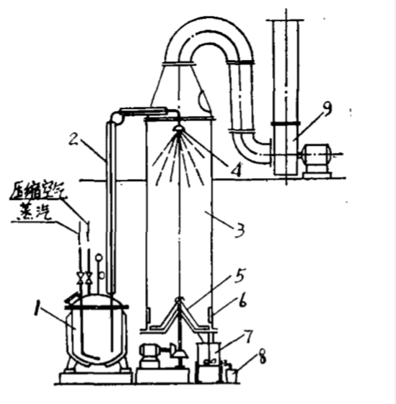
图2 喷雾结晶实验装置图
1.储料罐； 2.输料管； 3.喷雾结晶； 4.喷咀； 5.刮板出料装置；
6.进风口； 7.受槽； 8.小桶； 9.排风机；
喷雾结晶冷却效果极佳，高温料液不到一分钟即可冷却下来，结晶生产潜力极大，可获得均匀、细微、高纯度的结晶细颗粒，能耗远远低于结晶槽。并且经多年的实践证明，喷雾结晶操作是连续的、可以控制的、为生产线的连续化、自动化创造了条件，使硝酸钾生产受益很大。喷雾结晶可提高产品吃凉，提高结晶产量10倍，减少结晶工序能耗3/4，投资质量2/3，人力5/6^{[12]}。
根据文献6中做的Ⅰ、Ⅱ和Ⅲ a型喷咀逆流喷雾结晶实验中的数据，喷前物料状态即硝酸钾的温度为115℃左右，逆流喷雾出料温度可降至32℃左右，完全满足硝酸钾结晶的要求。在大生产中，喷雾结晶的出料温度还与进风干球温度有关，高10℃左右。
2.6工艺流程
根据加热蒸汽与料液的流向关系。多效蒸发的操作流程可分为4种。
（1）并流加料流程：溶液和蒸汽流向相同，都由第一效顺序流到末效。原料液用泵送入第一效，依靠效间的压差，自动流入下一效，浓缩液（或称完成液）自末效（一般是在真空下操作）用泵抽出。
（2）逆流加料流程：原料液由末效加入，用泵依次进入到前一效，完成液由第一效排出，料液与蒸汽逆向流动。因为溶液从后一效送到前一效时，液温低于送入效的沸点，有时需要补充加热，否则产生的二次蒸汽量将逐效减少。
（3）平流流程：各效都同时加热新鲜料液，又都引出完成液。此流程用于饱和溶液的蒸发。此时各效都有结晶析出，可及时分离结晶。此法还可以同时浓缩两种或多种水溶液。
（4）错流加料流程：亦称混流流程，它是并、逆流流程的组合。错流的特点是兼有并流与逆流的有点而避免其缺点，但操作较复杂，要有完善的控制系统才能实现其稳定性。
四效错流有多种方式，如Ⅰ—Ⅳ—Ⅲ—Ⅱ 、 Ⅰ—Ⅲ—Ⅳ—Ⅱ和Ⅰ—Ⅲ—Ⅱ—Ⅳ等。
由2.5所述，硝酸钾进行喷雾结晶前温度需达到115℃左右。因此，只有错流加料流程能满足此要求。末效二次蒸汽抽真空，压力为20Kpa，对应蒸汽温度为60℃。第Ⅰ效加热蒸汽压力为1-2个大气压。初步估计 ，从第Ⅱ效出料。为了简化流程，原液仍从第一效进料。则物料走向可有两种选择Ⅰ-Ⅳ-Ⅲ-Ⅱ和Ⅰ-Ⅲ-Ⅳ-Ⅱ。初定物料走向为Ⅰ-Ⅳ-Ⅲ-Ⅱ，蒸汽走向仍为Ⅰ-Ⅱ-Ⅲ-Ⅳ。物料和蒸汽走向示意图如下图所示：
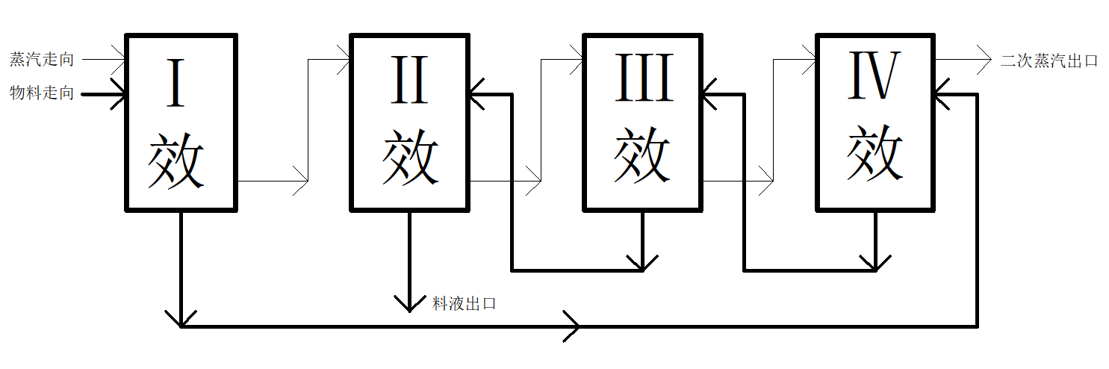
图3 物料和蒸汽走向示意图
2.7蒸发器的选择
随着工业技术的发展，蒸发设备不断地改进和创新，种类繁多，结构各异。按使用目的分类，可分为浓缩用蒸发器和海水淡化蒸发器等；按操作分类，则可分为单效、多效和多级闪蒸等；按流程分类，则可分为间歇式连续式、自然循环型强制循环型。
薄膜蒸发具有传热系数高，蒸发速度快，无静压头产生的沸点升高等优点。特点是物料液体沿加热管壁呈膜状流动而进行传热和蒸发。特别适合热敏性物质的蒸发。按成膜原因和流动方向不同，可分为升膜蒸发器、降膜蒸发器和刮膜蒸发器三种类型。
该蒸发系统中蒸发器采用降膜蒸发器。因为过程中需采用低温蒸汽加热和真空蒸发，使得总有效传热温差变小。降膜蒸发器是在较小的总传热温差下实现多效蒸发的一种较好的加热蒸发方式^{[13]}。
降膜蒸发器的料液是从蒸发器顶部加入，在重力作用下沿管壁成膜状下降，并在此过程中得到浓缩液。降膜蒸发器可以蒸发浓度较高，粘度较大的物料。物料在管壁中停留时间短，不易引起物料变质，适合处理热敏性物料。由于工艺流体仅在重力作用下流动，而不是靠高温差来推动，可以使用低温差蒸发。降膜蒸发器尤其适用于热敏性物料，设备被在真空低温下可以进行连续操作，具有蒸发能力高、节能降耗、运行费用低且能保证物料在蒸发过程中不变性。
降膜蒸发器的设计，主要考虑设备主体材料的选择、布液装置的设计、管板结构等。Tarif等分别在不同实验条件下得出降膜蒸发器总传热系数随蒸发温度的升高而增大^{[14]}。另外，在降膜蒸发器的进料口下方需设置布膜装置，使被蒸发液体经循环泵送至设备上部经布液装置分配后均匀布在管板孔桥上，在每根换热器内形成液膜，液膜自换热管内由上而下边流动边蒸发。因此，布液装置是降膜蒸发器的关键部件^{[15]}。

3.下一步工作
由前所述，工艺过程选择四效错流多效蒸发工艺流程，蒸发器选用降膜蒸发器。下一步将结合具体算例进行物料衡算和热量衡算并对降膜蒸发器的加热室和分离室进行设计。

4.参考文献：
[1] 江体乾. 化工工艺手册[M]. 上海:上海科学技术出版社, 1992: 80-81.
[2]张罡.我国硝酸钾生产工艺及装置概述[J].化肥工业,2011,38(02):7-12.
[3]朱秀丽.浅析离子交换法制备硝酸钾工艺[J].盐科学与化工,2017,46(05):43-45.
[4]宁延生.无机盐工艺学[M]. 北京:化学工业出版社,2013: 586.
[5]徐垚.多效蒸发最佳效数选择分析[J]].石油化工设计,2005(04):4-6+9.
[6]刘殿宇.降膜式蒸发器效数的确定原则[J].安徽化工,2013,39(04):80-82.
[7]赵美法.关于我国含氯中间体开发的几点想法和建议[J].中国氯碱,2002(12):1-6.
[8]沈晃宏,张罡.硝酸钾真空冷却结晶工艺[J].化学工程,2006(05):16-18.
[9]Thompson JT , Rumsey TR.Determining product temperature in avacuum cooler[P]US No.84-6543 , ASAE , New Orieans , USA. 11-14 December.
[10]张罡,何斌鸿,沈晃宏.硝酸钾冷却结晶技术进展及应用[J].化肥设计,2008(02):59-61+64.
[11]吕玉茀 ,马伟.喷雾结晶研究及其在硝酸钾生产中应用[J].无机盐工业,1987(03):5-8.
[12]吕玉第 ,马伟.喷雾结晶的研究及其在硝酸钾生产中的应用[A];中国化工学会无机盐生产单元设备应用报告会会议论文集[C];2007年
[13]赵斌,张少峰,李金红,赵景利.三效错流降膜真空蒸发低浓度氯化铵废水工艺[J].无机盐工业,2006(08):35-37.
[14]Tarif Ali Adib，Bertrand Heyd，Jean Vasseur．Experimental results and modeling of boiling heat transfer coefficients in falling film evaporator usable for evaporator design[J]．Chemical Engineering and processing：Process Intensification，2009，48：961-968．
[15] 李彩霞,付庆端.降膜蒸发器的设计[J].化工设计通讯,2018,44(12):100.

